Государственное общеобразовательное учреждение Тульской области «Суворовская школа для обучающихся
с ограниченными возможностями здоровья»

«ЗООЛОГИЧЕСКИЕ ЗАБЕГИ»

Подготовила
учитель начальных классов
Игнатова Елена Семеновна

2020 год

Цель: Обобщить и расширить знания учащихся по окружающему миру путём вовлечения в спортивные состязания.
Задачи:
1. Развитие у детей силы, ловкости, быстроты, внимания, интереса и потребности в занятиях физическими упражнениями;
2. Повышение познавательного интереса к животному миру, воспитание бережного отношения к природе;
3. Повышение уровня коммуникабельности в классе;
4. Коррекция чувств, эмоций, крупной моторики.

Ход занятия
Ведущая: “Зоологические забеги” получили своё название от слова зоология. А что такое зоология? Зоология – это наука о животных.
Поэтому у нас будут не просто эстафеты, а вам придётся побывать в “шкуре” какого-либо зверя (игроки делятся на две команды и придумывают названия командам).

- Что за чудо?
Вот так чудо:
Сверху блюдо,
Снизу блюдо.
Чудо ходит по дороге,
Голова торчит да ноги.
(черепаха)

Начнём с самых медлительных животных, им спешить ни к чему, т.к. их тело защищено от врагов прочным панцирем. (Иллюстрация) Многие виды черепах живут в пустыне, где тепло. Они откладывают в песок яйца, из которых появляются маленькие черепашата.

Задание: дети встают на четвереньки, на спину им кладётся таз. Нужно медленно и аккуратно, чтобы не уронить таз, доползти до стойки, вернуться и передать эстафету следующему игроку.

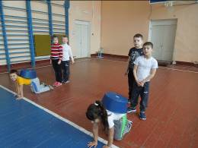

- Эта птица не летает,
В море плавает, ныряет.
А для серого птенца
Нет заботливей отца.
В Антарктиде среди льдин
Так живёт толстяк …
(пингвин)

А сейчас из жаркой пустыни мы переместимся к самой холодной точке Земного шара – Антарктиде. Там живут птицы, которые приспособились к этому суровому климату. (Иллюстрация) Их тело покрыто густым непромокаемым оперением, а толстый слой жира помогает спасаться от морозов. На суше они неуклюжи и не умеют летать, зато в воде могут соперничать с дельфинами: крылья для них служат вёслами, и помогают развивать скорость до 40 км/ч.

Задание: между коленями зажать мяч, обежать вокруг стойки и вернуться, не уронив мяча. Затем передать мяч следующему игроку. Кто быстрее?

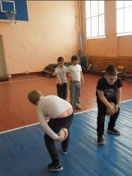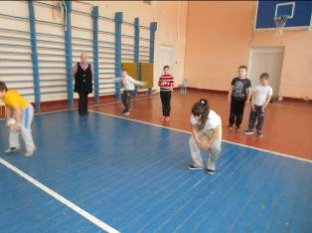

- В кого превращаются яйца, отложенные бабочкой?
(в гусеницу)

Задание: присев на корточки, взять руками за плечи впереди сидящего и, не отцепляясь друг от друга и не вставая, обойти вокруг стойки и вернуться.

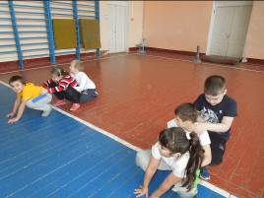

- Белый на белом
Написал, где бегал.
(заяц)

Зайцы – лесные звери; днём они спят, а ночью выходят на кормёжку. Зимой питаются корой деревьев, а летом – листьями, травой. Осенью не прочь полакомиться в огородах капустой, морковкой.

Задание: у каждой команды два стула на расстоянии 10-15 м друг от друга. На одном из них лежат морковки. Игроки по очереди должны допрыгать в мешке до стула с морковкой, взять её зубами, не помогая руками, перенести на другой стул, вернуться и передать эстафету.

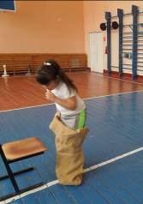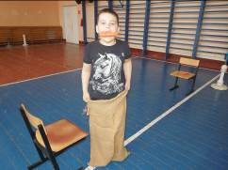

- Выпуча глаза сидит,
По-турецки говорит,
По-блошачьи прыгает,
По-человечьи плавает.
(лягушка)

Великое множество лягушек обитает по всему миру. Есть даже лягушки, которые обитают на деревьях- древесные лягушки. Чаще всего встречается зелёная лягушка, которую вы все видели. Она питается насекомыми, улитками, пауками. Днём они греются на солнышке, удобно расположившись на берегу. В случае опасности бросаются в воду. Вечернюю зарю они встречают большими компаниями с обязательным хоровым кваканьем.
Задание: сесть на корточки, поставив перед собой руки на пол. Вы будете выставлять обе руки вперёд на пол, а затем делать прыжок обеими ногами из положения на корточках и при каждом прыжке квакать.

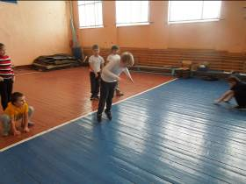

- Под водой живёт народ
Ходит задом наперёд.
(рак)

К сожалению, сейчас рак в наших водоёмах – редкость. Ведь для жизни ему нужна чистая, проточная вода. Их тело покрыто твёрдым панцирем, который они время от времени сбрасывают, когда растут и он им становится мал. У раков и крабов 10 ног, на передних сильные клешни. Длинные усы помогают им искать пищу, ползая по дну. Спасаясь от опасности, рак передвигается задом наперёд. Бежит он очень быстро и может вцепиться клешнями так крепко и больно, что его сразу и не оторвёшь

Задание: встать на колени, повернувшись спиной к финишной черте. Вы будете изображать раков. Для этого нужно как можно быстрее добраться до финишной черты на коленках задом наперёд.
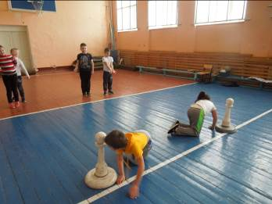

- Конкурс «Раненый зверь»

Ох, какой у нас изъян! Зверь лесной попал в капкан.
Как могло это случиться? Надо бы освободиться!
Лапу ранил зверь лесной- придётся прыгать на одной.
Что такое капкан? Откуда они берутся? Для чего их расставляют люди? Животные могут оказаться в беде по вине человека. Давайте поможем животным.

Задание: пропрыгать на одной ноге до стойки и обратно.
Ведущая: Наше сегодняшнее мероприятие было проведено не только для того, чтобы всем поднять настроение, но ещё раз обратить ваше внимание на то, что животные нуждаются в нашей заботе, охране, внимании. В заключении хочется сказать словами Бориса Заходера
«Про всё на свете»
Все- все на свете, на свете нужны.
И мошки не меньше нужны, чем слоны.
Нельзя обойтись без чудовищ нелепых,
И даже без хищников злых и свирепых.
Нужны все на свете, нужны все подряд-
Кто делает мёд и кто делает яд.
Плохие дела у кошки без мышки,
У мышки без кошки - не лучше делишки.
Да! Если мы с кем- то не очень дружны.
Мы всё-таки очень друг другу нужны!
Ведущая: Наши веселые зоологические забеги подошли к концу и время подвести итоги. За каждую эстафету вы получали определенное количество жетонов. Необходимо посчитать их и выявить победителя.

(Идет подсчет жетонов, выявление победителей и призеров.
Проводится награждение.)

Ведущая: Вот и настал момент прощанья
Была здесь острою борьба.
Закончились соревнованья.
До свиданья детвора!

